**Preferências**

4 Premissas básicas das preferências

Reflexivas  
 Toda cesta é no mínimo tão boa quanto ela mesma

Completas  
 O consumidor é capaz de comparar sua cesta de produtos com todas as outras

Transitivas  
 Se x é preferível a y, e y é preferível a z, então por transitividade x é preferível a z

Monotônicas  
 Não saciedade

**Curvas de indiferença (Parte teórica)**

*Obs: As bancas também se referem às curvas de indiferença como as preferências do consumidor*

Curva de indiferença (CI) é convexa, então o consumidor prefere a diversificação

Também por consequência a função utilidade (U(x,y)) deve ser côncava

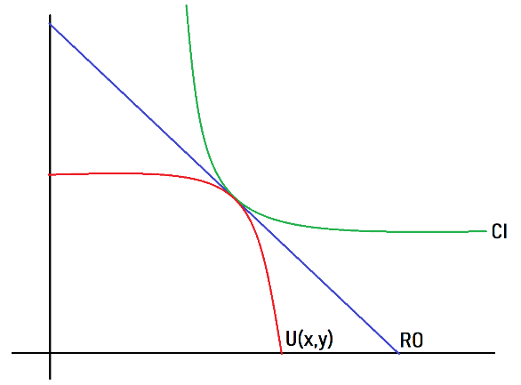

- As preferências podem não ser convexas em alguns casos:

1. Preferências côncavas

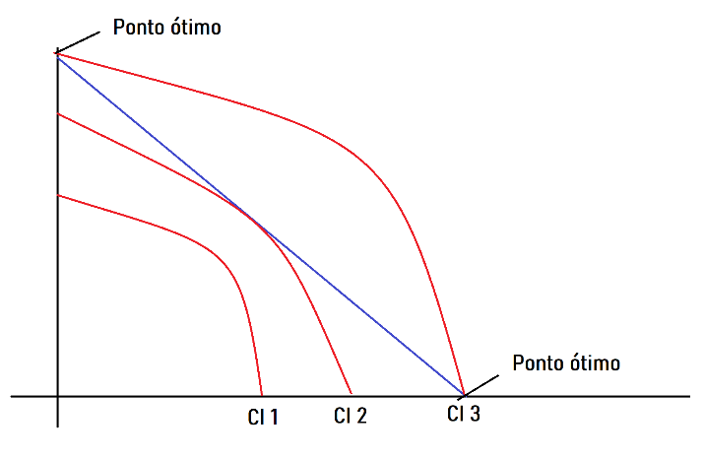

A as preferências côncavas fazem com que existam 2 pontos ótimos, nos extremos.

2. Complementares perfeitos e substitutos perfeitos.

3. Curvas de indiferença circulares (Ponto de saciedade)

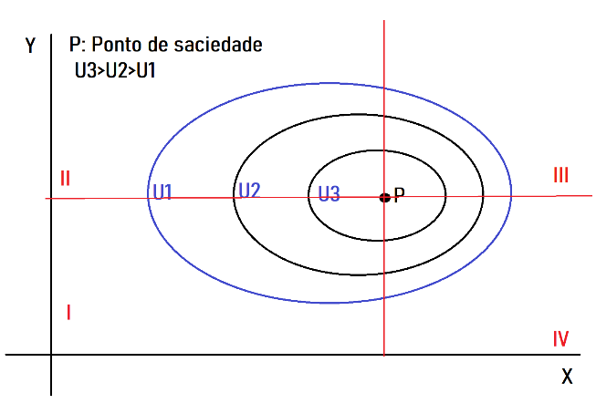

Zona I: Preferências convexas, X e Y são bens.  
 Zona II: X é um bem e Y um “mal” (aumentar X desloca de U1 para U2, já aumentar Y desloca de U2 para U1)  
 Zona III: X e Y são “maus”, aumentar suas quantidades desloca para uma CI pior.  
 Zona IV: X é um mal e Y um bem  
 P é o ponto de saciedade onde a utilidade máxima é obtida. (Sim, viola o princípio de não saciedade)

Zona II, III e IV são côncavas (O consumidor tem preferência pelos extremos)  
 Zona I é convexa (O consumidor tem preferência pela diversificação)

**Preferências Lexicográficas**

As preferências de um agente são definidas com base em uma hierarquia de critérios. Se a decisão pode ser tomada com base no primeiro critério mais anterior, então os outros critérios serão ignorados.

Graficamente a curva de indiferença das preferências lexicográficas parecem como um conjunto de pontos (A indiferença do consumidor só aparece com cestas exatamente iguais)